

**Instituto Politécnico Nacional**

**Escuela Superior de Cómputo**

**Integrantes:**

Azpeitia Hernández Vladimir

Valencia Rodríguez Fernando Quetzalcóatl

Huerta Alvarez Diana Alejandra

**Grupo:** 2CV6

**Nombre del proyecto:**

SISTEMA DE CONTROL DEL ESTACIONAMIENTO DE LA ESCOM

**Materia:** Tecnologías para la Web

**Docente:** López Ruiz Gabriela de Jesús

*Ingeniería en Sistemas Computacionales*

*Periodo escolar: 2019/01*

Contenido

PLANTEAMIENTO. 3

OBJETIVO GENERAL. 3

OBJETIVOS ESPECÍFICOS. 3

REQUERIMIENTOS FUNCIONALES. 3

REQUERIMIENTOS NO FUNCIONALES. 3

REGLAS DEL NEGOCIO. 3

MÓDULOS. 4

DIAGRAMA DE CASOS DE USO. 4

DIAGRAMA DE CLASES. 4

Bibliografía 4

SISTEMA DE CONTROL DEL ESTACIONAMIENTO DE LA ESCOM

# PLANTEAMIENTO.

Realizar una aplicación web que ayude a gestionar el estacionamiento de la ESCOM, para tener un control mejorado del acceso de los vehículos que hagan uso de este mismo. Aprovechando los conocimientos obtenidos durante la clase de Tecnologías para la Web.

# OBJETIVO GENERAL.

Tener un control de los vehículos que ingresan a la unidad académica, dónde y cómo se estacionan, para tener mayor seguridad, gestión y comodidad.

# OBJETIVOS ESPECÍFICOS.

1. Ubicar al dueño del automóvil, en caso de requerirlo
2. Llevar un registro de usuarios y automóviles
3. Tener Sanciones en caso del incumplimiento de las reglas
4. Mejorar el uso y espacio del estacionamiento

# REQUERIMIENTOS FUNCIONALES.

1. Crear cuentas de usuario
2. Validar cuentas de usuario
3. Iniciar Sesión
4. Ingresar datos del estacionamiento
5. Ingresar datos del usuario
6. Solicitar cajón para discapacitado
7. Asignar lugar discapacitado
8. Reportar infracción usuario
9. Ubicar usuario

# REQUERIMIENTOS NO FUNCIONALES.

1. El proyecto se desarrollará como una aplicación web, es decir usara el protocolo HTTP, hipervínculos y una arquitectura cliente-servidor.
2. La aplicación podrá abrirse en cualquier navegador
3. Brindar seguridad a los usuarios, protegiendo su información personal.

# REGLAS DEL NEGOCIO.

1. No se puede estar en 2 cajones al mismo tiempo
2. Un usuario no puede tener registrado más de dos coches
3. Usuarios no discapacitados, no pueden estar en lugar de discapacitados
4. Los lugares reservados deben de ser respetados
5. Se debe cumplir con el horario establecido
6. Los usuarios deben estar registrados en la solución
7. Un usuario no puede tener dos automóviles estacionados al mismo tiempo

# MÓDULOS.

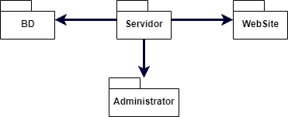

# DIAGRAMA DE CASOS DE USO.

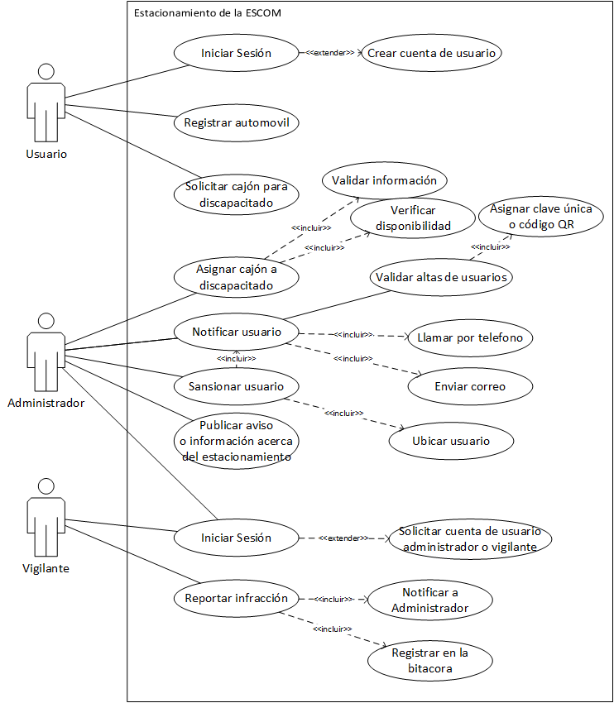

# DIAGRAMA DE CLASES.

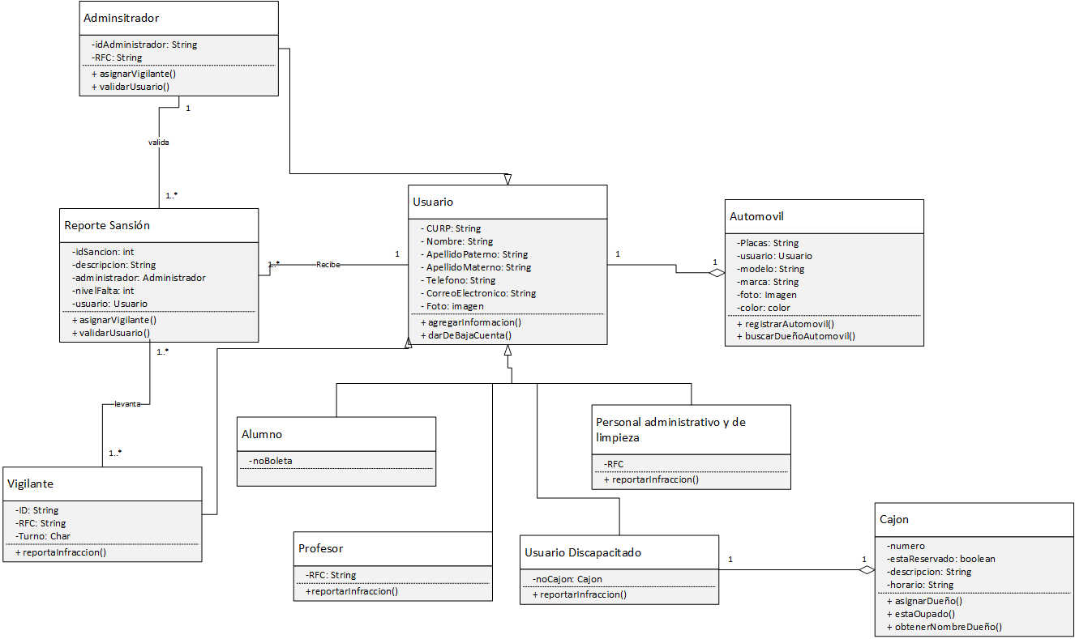

# Bibliografía

Roger S. Pressman, P. (s.f.). *Ingeniería del software .*